
"Есіл ауданының елді мекендерінің шекараларын (шегін) белгілеу туралы" 2023 жылғы 26 желтоқсандағы бірлескен Ақмола облысы Есіл ауданы әкімдігінің № а-12/287 қаулысына және Есіл аудандық мәслихатының № 8С-15/6 шешіміне өзгерістер мен толықтырулар енгізу туралы
Ақмола облысы Есіл аудандық мәслихатының 2025 жылғы 23 желтоқсандағы № 8С-43/4 және Ақмола облысы Есіл ауданы әкімдігінің 2025 жылғы 23 желтоқсандағы № А-12/235 бірлескен шешімі мен қаулысы
Есіл ауданының әкімдігі ҚАУЛЫ ЕТЕДІ және Есіл аудандық мәслихаты ШЕШІМ ҚАБЫЛДАДЫ:
1. "Есіл ауданының елді мекендерінің шекараларын (шегін) белгілеу туралы" бірлескен Ақмола облысы Есіл ауданы әкімдігінің 2023 жылғы 26 желтоқсандағы № а-12/287 қаулысына және Ақмола облысы Есіл аудандық мәслихатының 2023 жылғы 26 желтоқсандағы № 8С-15/6 шешіміне (Нормативтік құқықтық актілерді мемлекеттік тіркеу тізілімінде № 8688-03 болып тіркелген) мынадай өзгерістер енгізілсін:
жоғарыда көрсетілген бірлескен қаулының және шешімнің 21, 22-тармақтары мынадай мазмұндағы жаңа редакцияда жазылсын:
"21. Осы бірлескен қаулы мен шешімнің 21-қосымшасына сәйкес жалпы алаңы 3607,4 гектар Есіл ауданы Красивинский ауылдық округінің Красивое ауылының шекаралары (шегі) белгіленсін.";
"22. Осы бірлескен қаулы мен шешімнің 22-қосымшасына сәйкес Есіл ауданы Красивинский ауылдық округінің Ярославка ауылының жалпы алаңы 3133,0 гектар шекарасы (шегі) белгіленсін.";
мынадай мазмұндағы 24-1-тармақпен толықтырылсын:
"24-1. Осы бірлескен қаулы мен шешімге 30-қосымшаға сәйкес жалпы алаңы 777,2 гектар Есіл ауданының Красивинский ауылдық округінің Красивая станциясының шекаралары (шегі) белгіленсін.";

21, 22, 24-1-қосымшалары осы бірлескен қаулы мен шешімнің 1, 2, 3-қосымшаларына сәйкес жаңа редакцияда жазылсын.
2. Осы Есіл ауданы әкімдігінің бірлескен қаулысы және Есіл аудандық мәслихатының шешімі оның алғашқы ресми жарияланған күнінен кейін күнтізбелік он күн өткен соң қолданысқа енгізіледі.
Есіл ауданының әкімі | С.Балжанов
Есіл аудандық мәслихатының төрайымы | А.Адильбаева
Бірлескен
Есіл ауданы әкімдігінің
2025 жылғы 23 желтоқсандағы
№ А-12/235 қаулысына және
Есіл аудандық мәслихатының
2025 жылғы 23 желтоқсандағы
№ 8С-43/4 шешіміне
21-қосымша
Бірлескен
Есіл ауданы әкімдігінің
2023 жылғы 26 желтоқсандағы
№ а-12/287 қаулысына және
Есіл аудандық мәслихатының
2023 жылғы 26 желтоқсандағы
№ 8С-15/6 шешіміне
1-қосымша
Есіл ауданының Красивинский ауылдық округінің Красивое ауылының шекарасы (шегі)

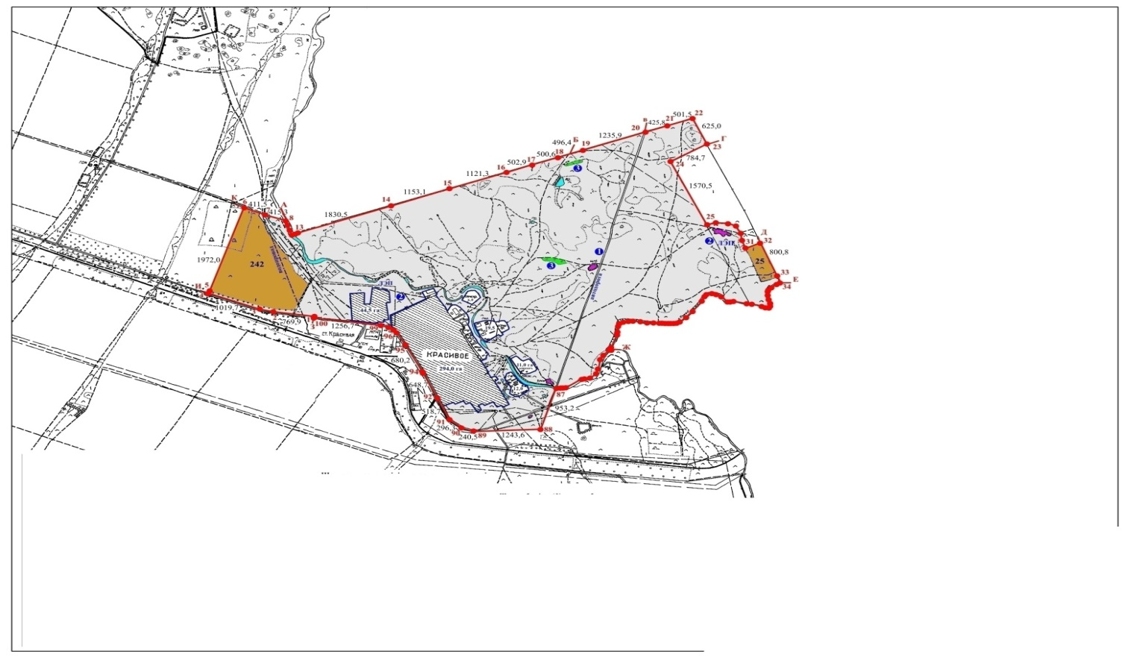

ШАРТТЫ БЕЛГІСІ



Бірлескен
Есіл ауданы әкімдігінің
2025 жылғы 23 желтоқсандағы
№ А-12/235 қаулысына және
Есіл аудандық мәслихатының
2025 жылғы 23 желтоқсандағы
№ 8С-43/4 шешіміне
22-қосымша
Бірлескен
Есіл ауданы әкімдігінің
2023 жылғы 26 желтоқсандағы
№ а-12/287 қаулысына және
Есіл аудандық мәслихатының
2023 жылғы 26 желтоқсандағы
№ 8С-15/6 шешіміне
2-қосымша
Есіл ауданының Красивинский ауылдық округінің Ярославка ауылының шекарасы (шегі)

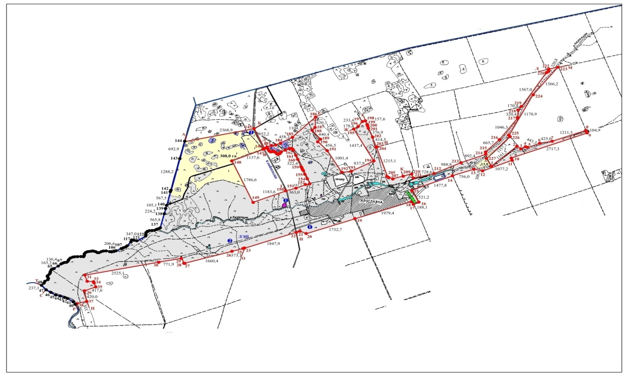

ШАРТТЫ БЕЛГІСІ

Бірлескен
Есіл ауданы әкімдігінің
2025 жылғы 23 желтоқсандағы
№ А-12/235 қаулысына және
Есіл аудандық мәслихатының
2025 жылғы 23 желтоқсандағы
№ 8С-43/4 шешіміне
3-қосымша
Есіл ауданы Красивинский ауылдық округінің Красивое станциясының шекарасы (шегі)

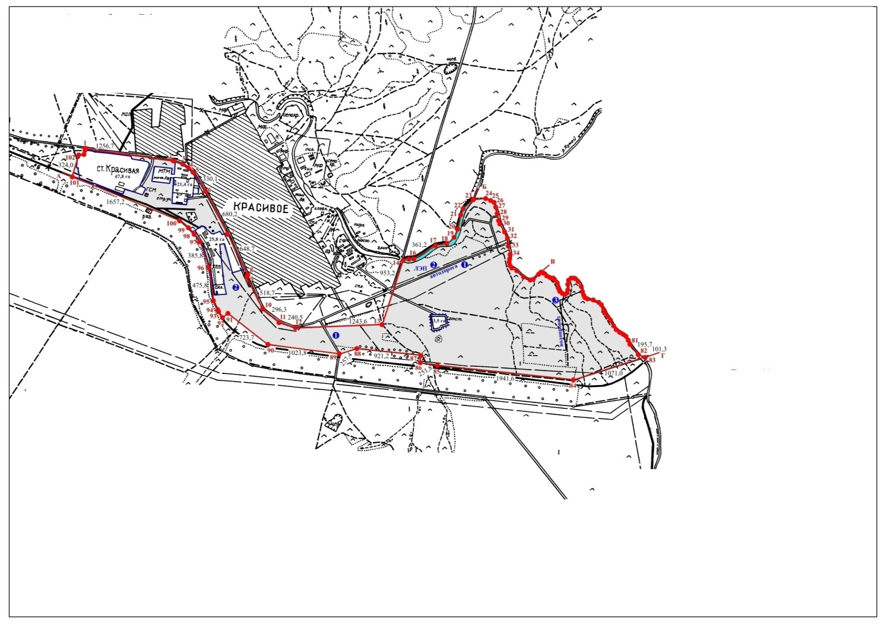

ШАРТТЫ БЕЛГІСІ

© 2012. Қазақстан Республикасы Әділет министрлігінің «Қазақстан Республикасының Заңнама және құқықтық ақпарат институты» ШЖҚ РМК

